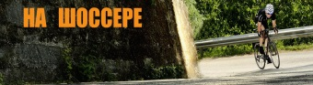

Ассоциация клубов веломарафонцев (http://RANDONNE.BY) и велотуристов РБ (http://POEHALI.NET), других желающих испытать себя активных велосипедистов-экстремалов и спортсменов, при широкой поддержке волонтёрских организаций ( http://www.rucheek.by/ ) проводит 20.07–23.07.2016 1-ый в РБ супер вело-марафон на 1200км (Б1200) Минск-Брест-Париж-Минск (МБП-2016).

Трасса Б1200 [1] и план его проведения [2] утверждены в Париже (Франция) в АСР (Аudax Сlub Parisien),
включены в обще-мировой план АСР [3] – головной организации ассоциации вело-клубов (всего ~2000 клубов, 1,5 млн. членов-велосипедистов по всему миру). Марафон Б1200 отражён на многих сайтах разных стран.

Идея проведения в РБ марафона Минск-Брест-Париж родилась в Активе клуба «Сябры Рандоннёры», который участвовал [4] в аналогичном марафоне Париж-Брест-Париж в 2015г. во Франции: РБ – единственная после Франции страна, где есть одновременно и свой Брест и свой Париж.

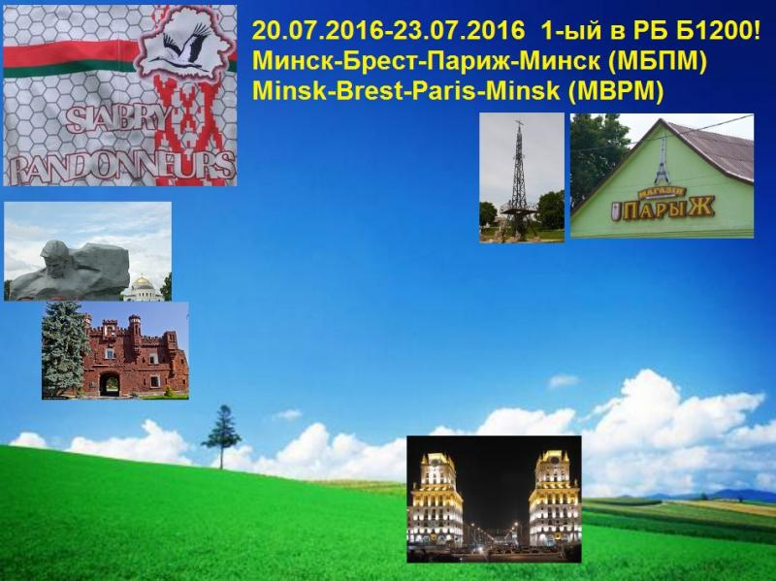 | 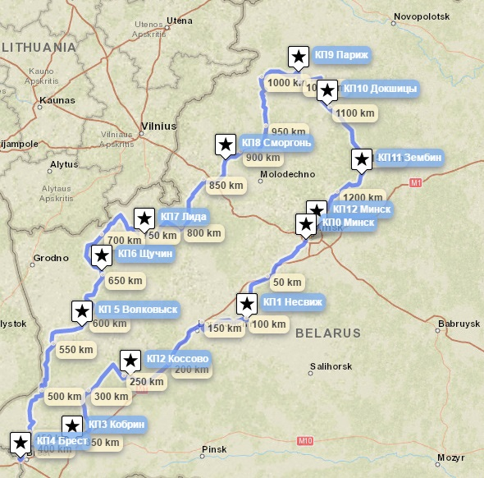

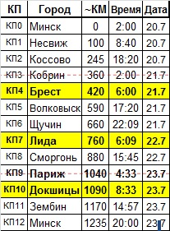 | Трасса Б1200 проходит по живописным, интересным и историческим местам РБ (Замки, Беловежская Пуща, Заказники, Парки, Заповедники, Музеи городов…), а КП (контрольные пункты) и ТО (точки отдыха) подобраны так, чтобы обеспечить возможность восстановления сил участников; например, в точках, где КП закрываются (по правилам марафонов [6]) «во время для сна», обеспечиваются места в забронированных гостиницах, агроусадьбах, палаточных городках.  В ТО организаторы обеспечивают участникам и минимально-необходимый сервис: доставку их вещей, горячую и питьевую воду, чай, лежачие места («с крышей над головой»), санитарные узлы.  ОргКомитет обеспечивает участников материалами для интересного, успешного и безопасного прохождения дистанции Б1200: легенда, схема-карта, описание точек схода и питания, POI (достопримечательности), контакты с волонтёрами.

Для освещения мероприятия на сайте http://RANDONNE.BY, форуме http://POEHALI.NET ОргКомитет
создаёт Анонс, выкладывает материалы, объявления, ведёт раздел вопросы-ответы.

Данный Анонс является приглашением Организаций и Волонтёров к сотрудничеству, а для
желающих Велосипедистов – призывом к их участию, планированию и подготовке к МБП-2016 !

Ссылки
1. Трек Б1200: http://www.gpsies.com/map.do?fileId=wkfvlgdeaxwcupis
2. План КРБ-2016: https://sites.google.com/site/sabryrandonneery/plany
3. План АСР-2016: http://www.audax-club-parisien.com/download/Calendrier_BRM_(Monde_2016).pdf
4. Отчёт о ПБП-2015: https://sites.google.com/site/sabryrandonneery/otcety/pbp_2015
5. Положение: https://sites.google.com/site/sabryrandonneery/polozenie/polozenie-o-provedenii-brevetov-v-rb
6. Примеры мероприятий:
https://sites.google.com/site/sabryrandonneery/anonsy-2016/b200-11-04-2016
https://sites.google.com/site/sabryrandonneery/anonsy-2016/f360-30-04-2016

Сергей Брусникин , ACP Representative in Belarus,
+375 29 3500270, brusnikin.sergei@gmail.com siabry.randdoneurs@gmail.com

